Zapraszam do wspólnej zabawy

karta pracy numer 7

Co robimy w dzień, a co w nocy- noc w przedszkolu

Przyjrzyj się obrazkom i opowiedz o nich.

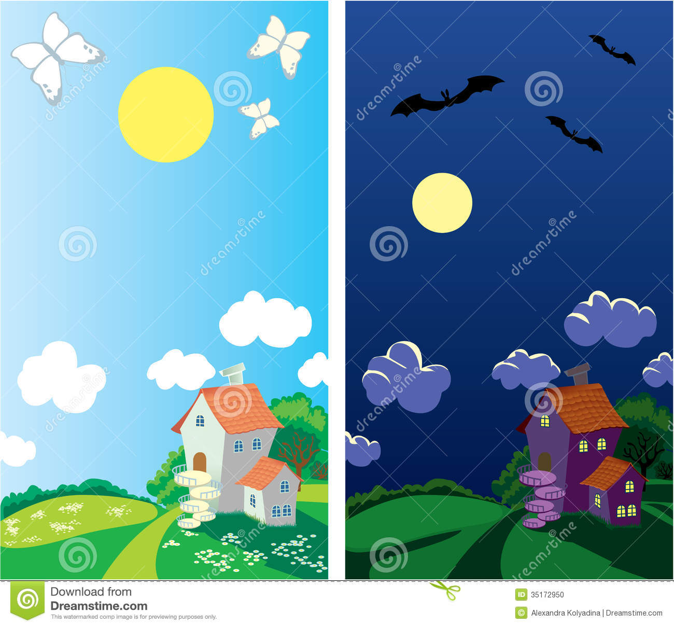

Zachęcam do przeczytanie dziecku wiersza i wspólnej rozmowy na jego temat.
Ciemną nocą, głuchą nocą,
kiedy dzieci śpią, nie psocą,
cicho robi się w przedszkolu .
I spokojnie jest... z pozoru.

Bo w szufladzie już coś stuka – pewnie krasnal wyjścia szuka;
biurko chwieje się i skrzypi,
z szafy słychać dziwne „szy... piii...”,
spod dywanu zaś wybiega
piegowaty smok w pepegach.
Nawet w książkach coś się dzieje:
król z obrazka TIR-em wieje,
Baba-Jaga mknie do wróżki
na dziewczęce pogaduszki,
z ciuchcią zaś plotkuje traktor:
– Brum, doprawdy?
– Tak! To-tak-to!

Trzy pluszowe rude słonie
grają w klasy na balkonie,
a dinozaur bez ogródek
ciągle depcze nam ogródek .

Bo w przedszkolu, ciemną nocą,
to zabawki właśnie psocą!

Przykładowe pytania do wiersza: Co dzieje się w przedszkolu w nocy?, jakie słychać dźwięki?, co robią krasnal i smok?, co dzieje się w książkach?, co robią słoń i dinozaur?, kto psoci w nocy w przedszkolu, a kto psoci w dzień?
Powiedz, który rysek przedstawia dzień, a który noc. Narysuj na niebie słońca lub księżyc.
Karta pracy numer 50
Zapraszam do wykonania pracy plastycznej.
Porysuj białą lub żółtą kredką pastelową na czarnej lub granatowej kartce elementy nocy- gwiazdy księżyc

Posłuchaj proszę piosenki „Słonko idzie spać”- jeżeli chcesz to możesz naśladować ją gestem.

Propozycja wspólnej zabawy

„Ukryte rytmy”‒ przygotuj makaron w trzech rodzajach, np. kokardki, muszelki i rurki. Ułóż dwa kawałki makaronu, np. kokardkę i rurkę, i powtórz ten układ jeszcze dwa razy, np.: kokardka, rurka, kokardka, rurka, kokardka, rurka. Poproś dziecko, żeby odgadło rytm i ułożyło jego dalszy ciąg. W zależności od możliwości dziecka możesz układać makaron kierując poszczególne kawałki w górę, w dół, w dowolną stronę itp., a także układać rytm z większej liczby elementów (trzech, czterech, pięciu). Ważne, aby układ elementów był powtórzony trzykrotnie, dzięki czemu dziecko będzie mogło dostrzec rytm.
Zabawa rozwija spostrzegawczość niezbędną w nauce rozpoznawania liter i cyfr, a także umiejętności matematyczne, w tym umiejętność logicznego myślenia

Drogie dzieci czy pamiętacie o podlewaniu swojego doświadczenia z rzeżuchą? Posadziłam rzeżuchę w ty samym czasie co wy, moja ma się bardzo dobrze w niedługim czasie będę jej próbować na porannej kanapce. Polecam wam też spróbować bo to samo zdrowie.

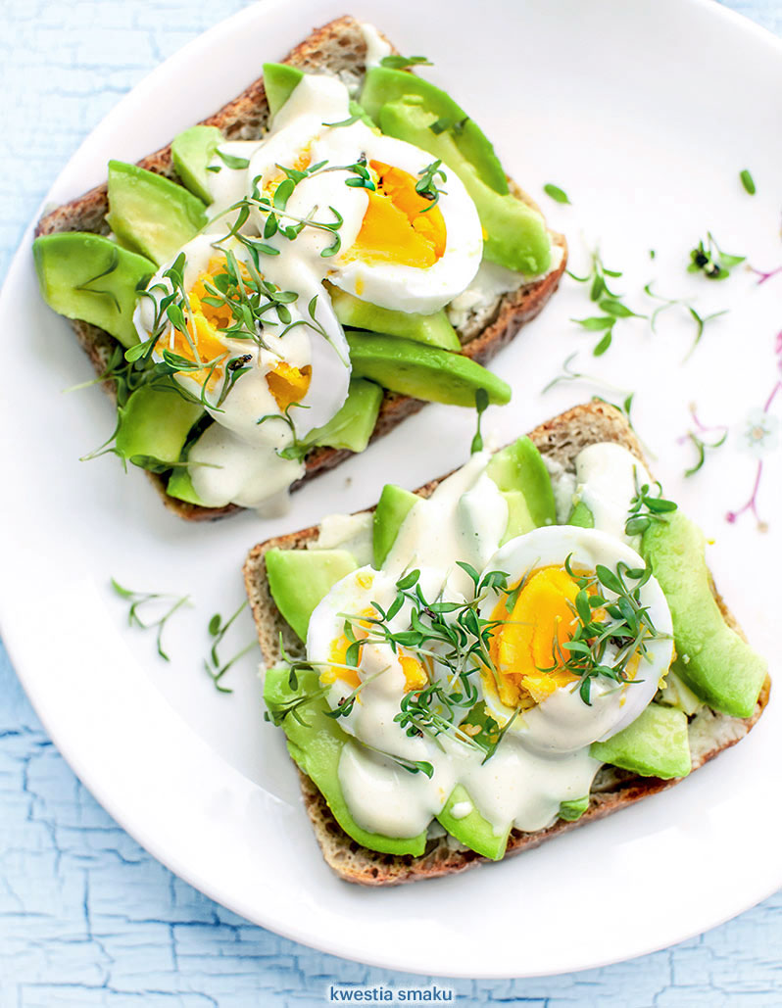

Zabawa grafomotoryczna. Porysuj po linii i pokoloruj obrazek.
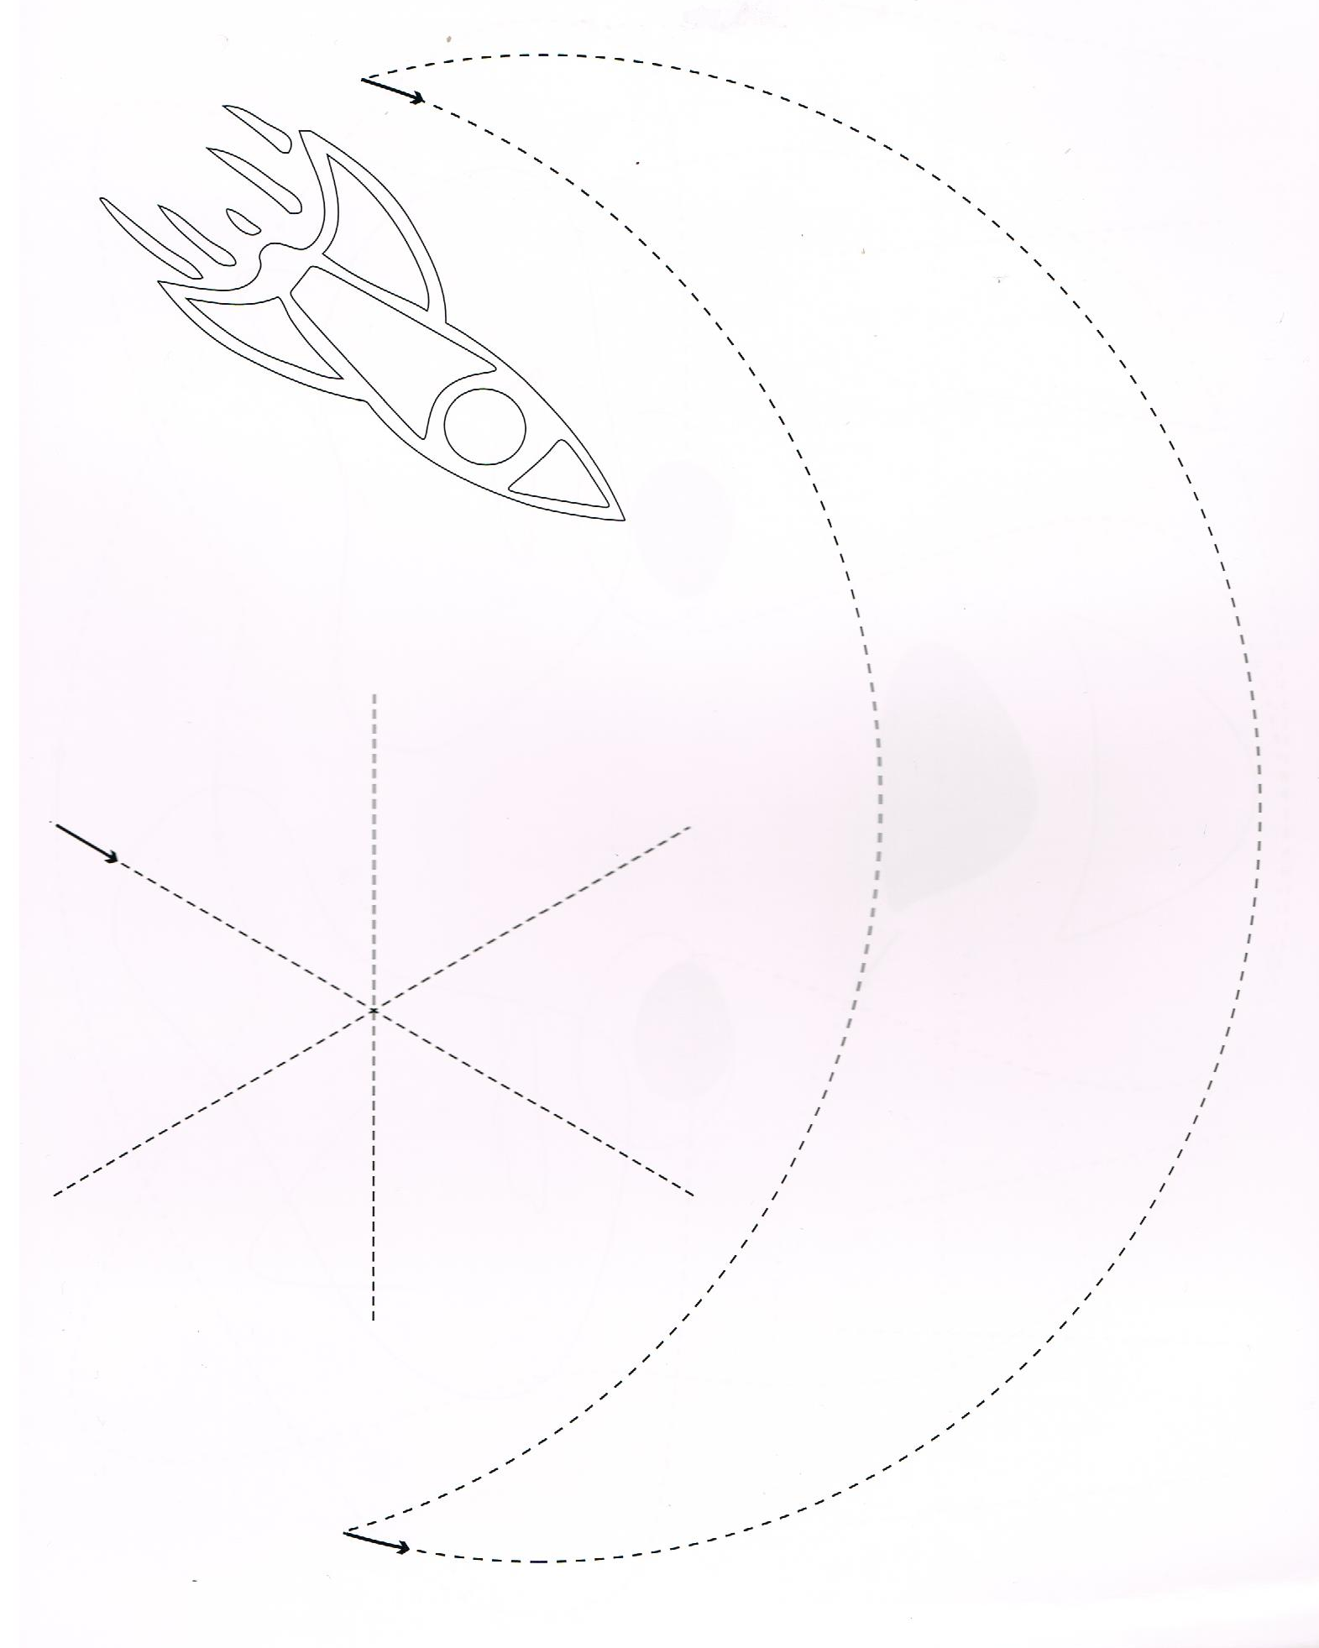
Miłego dnia
Renata Urbaniak

